Osnovna škola „Đuro Ester“ Koprivnica
OSTVARENJE KURIKULUMSKIH CILJEVA
ZA ŠKOLSKU GODINU 2019./2020.
KURIKULUMSKO PODRUČJE | Društveno-humanističko područje
NAZIV AKTIVNOSTI | MLADI GEOGRAFI  IZVANNASTAVNA AKTIVNOST
CIKLUS/RAZRED | 2. i 3. (5., 6. i 7. razred)
OSTVARENJE AKTIVNOSTI | 5. razred  -tijekom godine obrađeni su sadržaji: Naš planet Zemlja, geografska mreža i geografska karta, Prikazivanje Zemljine površine, Reljef se neprestano mijenja, Voda i reljef na Zemlji, Vrijeme  6. razred  -Zemlja i ljudi, Azija, Afrika i Amerike  7razred  -Europa  - Učenici su koristili različite g. karte, rješavali različite tipove zadataka, igrali kvizove, sastavljali kviz u alatu Kahoot, izrađivali prezentacije, družili se i razvijali komunikacijske vještine  - Sudjelovali smo u priredbi povodom Dana grada  - Sudjelovali smo na školskom natjecanju, a na županijsko su pozvani učenici: Adrian Sović, Gabrijel Podhraški i Roko Lokotar. Iz 6. razreda pozvani su: Stela Granđa, Antun Horvat i Luka Matica  - Obilježavali smo važnije datume – organizirali smo s Geografskom grupom virtualnu izložbu povodom Dana planeta Zemlje  - Obilježili smo i Svjetski dan zaštite okoliša  - U nastavi na daljinu učenici su rješavali različite istraživačke zadatke, prezentacije, skicirali, izrađivali tematske karte, dijagrame, slali su svoje radove koje smo objedinili u e-knjizi Mladi geografi i Geografi istraživači
VREDNOVANJE I SAMOVREDNOVANJE | -tekstovi i fotografije objavljeni na web stranici škole o Danu grada i školskom natjecanju  -objavljena e-knjiga Dan planeta Zemlje i Mladi geografi i geografi istraživači
ODGOVORNE OSOBE | Dubravka Vajdić Kolarić, voditeljica Mladih geografa i suradnici Mirna Kovačić, učiteljica povijesti i geografije, Jasminka Fanuko-Polančec, učiteljica povijesti i geografije
Poveznice:

Mladi geografi https://read.bookcreator.com/Ovju0Dj0jIaev3pG50VkFAU70nr1/PjrbeFw8QoOG0EMfx1rJ3Q

Dan planeta Zemlje https://issuu.com/mirnakovacic/docs/dan_planeta_zemlje_-_kona_na_verzija

Voditeljica Mladih geografa Dubravka Vajdić Kolarić, prof.

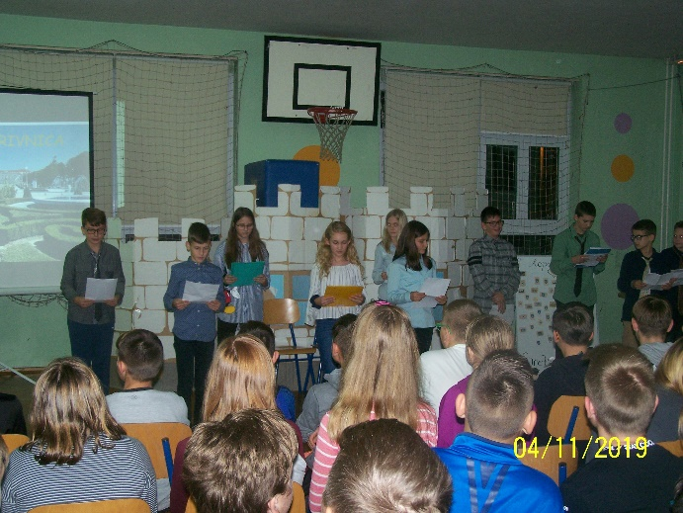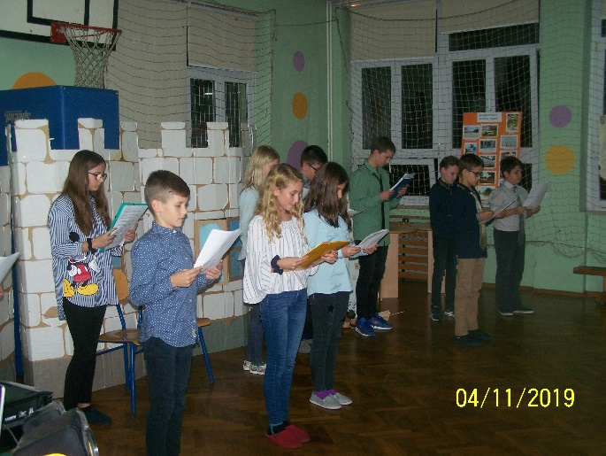
Obilježili smo Dan grada 4. 11. 2019.

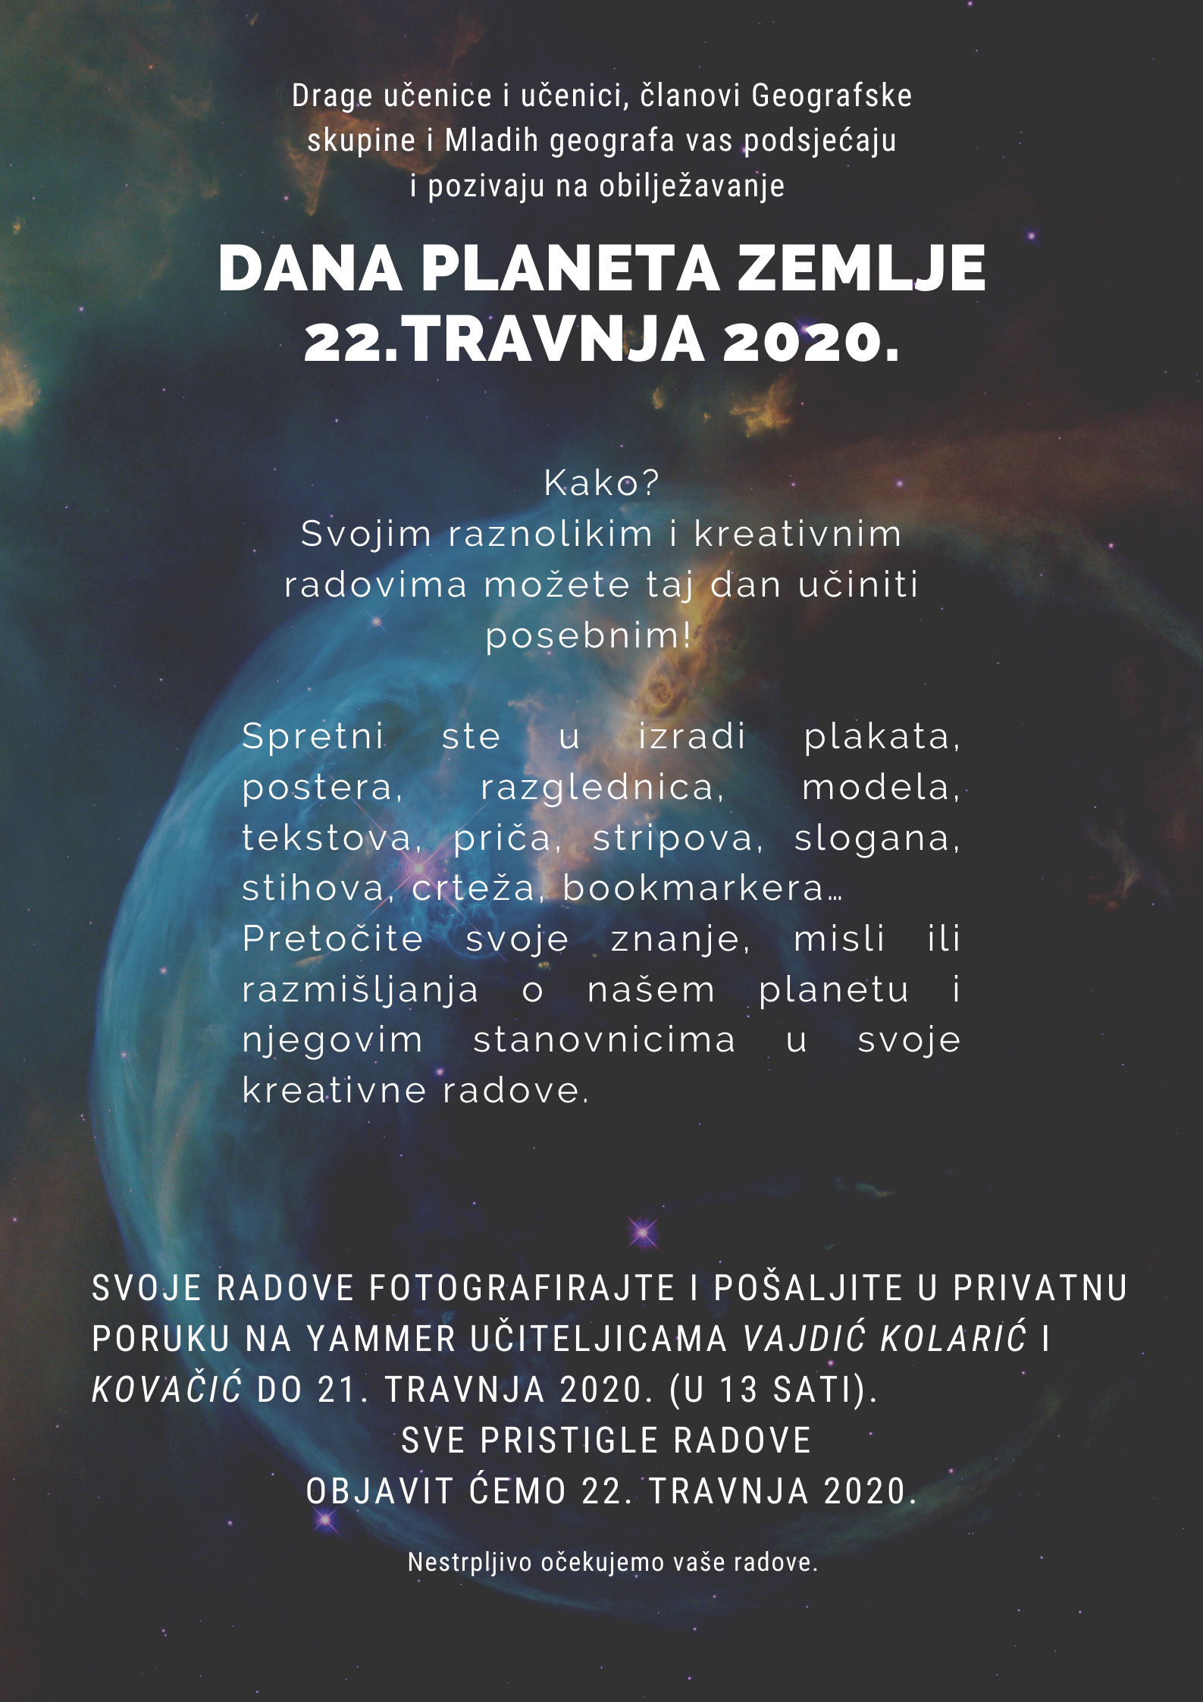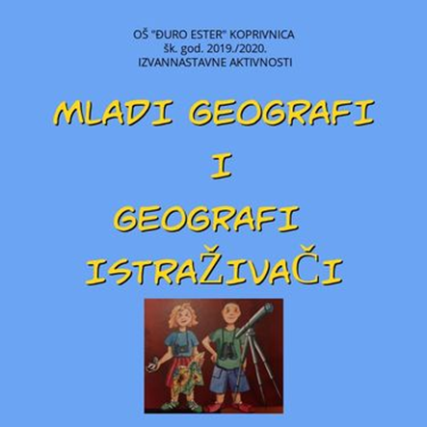

"Zaspali smo u jednom svijetu, a u drugom se probudili.
Odjednom Disney je ostao bez magije, Pariz nije više romantičan, New York kao da više ne postoji.
Kineski zid nije više tvrđava, a Meka je prazna.
Zagrljaji i poljupci iznenada postaju oružje, a ne odlazak roditeljima ili prijateljima čin ljubavi.
Odjednom shvatiš da su moć, ljepota i novac bezvrijedni i ne mogu ti osigurati kisik za koji se boriš.
Svijet nastavlja svoj život i lijep je, samo je stavio ljude u kaveze.
Mislim da nam šalje poruku:
"Vi nam niste potrebni. Zrak, zemlja, voda i nebo su i bez vas dobro.
Kad izađete sjetite se da ste moji gosti, a ne gospodari!"
Haroon Rashid

